附件1

团员组织关系转接指引图

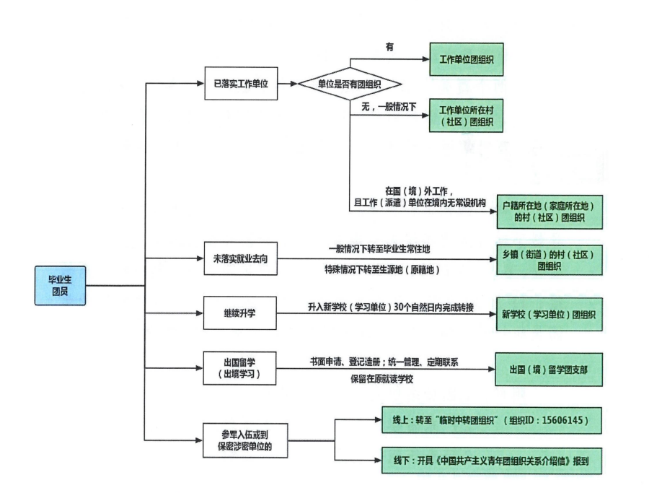

毕业生团员组织关系转接去向